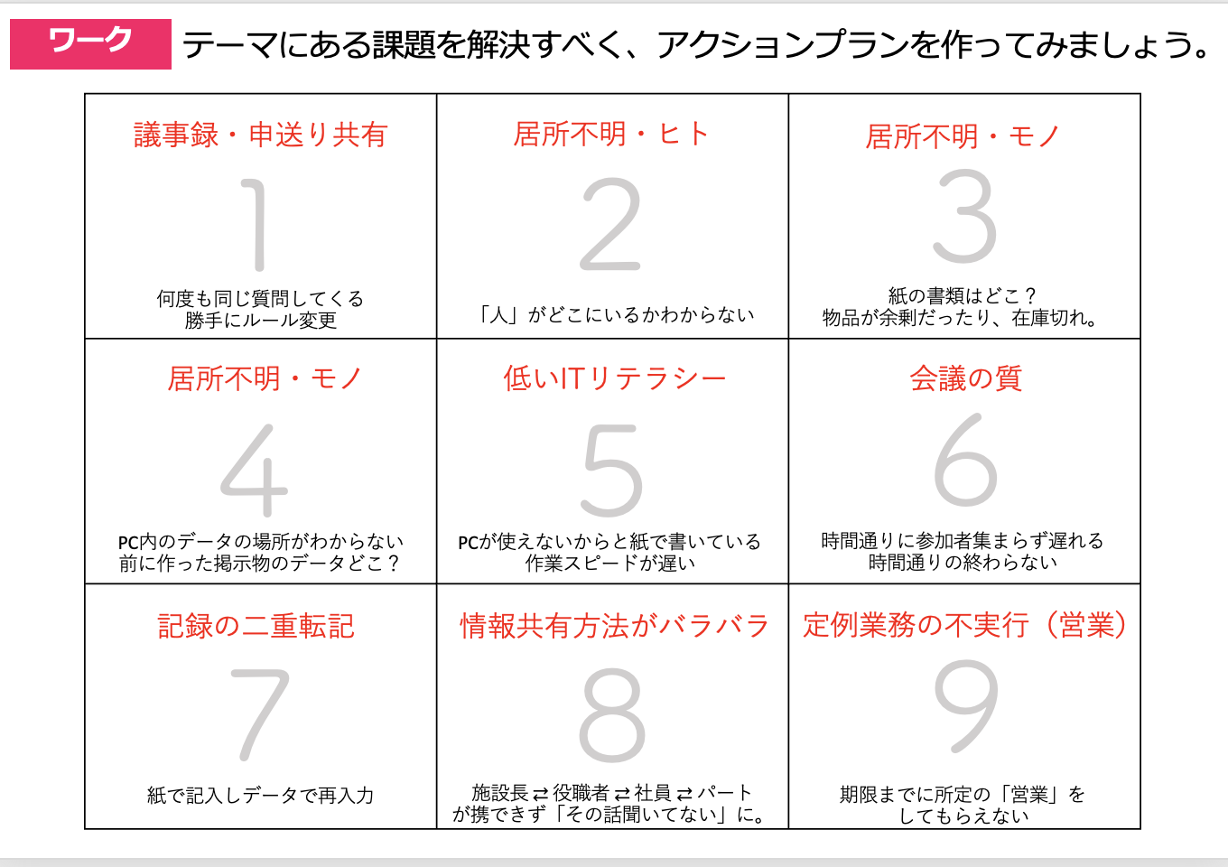
アクションプラン作成ワーク
個人版
・ステップ１：まずは、みなさんに割り振られたチームの「課題」を確認し、それをもとに改善の
「目的」「目標」を書きましょう。
＊目標設定では、期間と改善数値を明確にするとわかりやすいです。
例：3ヶ月後（期間）、現状100分かかっていた時間を４０％（改善数値）に。

テーマ | 記録の二重転記
現用の課題 | ・端末不足 ・残業がつくことがある  ・PCとタブレット等がうまく連動されていない
目的 | (理想)PC・タブレットの連動、タブレットでスムーズな記録入力ができる(PTの体力測定も、実施しながら記録ができる)
目標 | ・記録による残業なし

・ステップ２：次に、目標を達成するために必要なタスク（工程）を洗い出してみましょう。
時期 | タスク | 担当 | 進捗振り返り方法

アクションプラン作成ワーク
グループ版
・ステップ１：まずは、みなさん簡単に自己紹介。
・ステップ２：グループ内で役割分担を決める。
司会 | 発表者（書記） | タイムキーパー | 他グループコメント者
名前：金久保 | 名前：菅原 | 名前：藤田 | 名前：藤田

・ステップ３： 各自で書き出した「目的」「目標」「タスク」を共有して、チームとしてのアクションプランをつくりましょう。
＊目標設定では、期間と改善数値を明確にするとわかりやすいです。
例：3ヶ月後（期間）、現状100分かかっていた時間を４０％（改善数値）に。

テーマ | 記録の二重転記
現用の課題 | ・紙で記入しデータで再入力している  ・残業がつく ・二重転記の時間のロス
目的 | ・紙での情報管理を無くす・空き時間の活用、利用者の満足度向上(レク等)  ・ペーパーレス化  ・PC、タブレットの連動。スムーズな入力。体力測定しながら入力ができる  ・PC内で情報の確認がしたい。
目標 | ・ペーパーレス化による5時間の残業削減  ・コピー用紙(400枚/月)を半分以下に削減する。(経費削減)

時期 | タスク | 担当 | 進捗振り返り方法
R4.9  R4.10  R4.12  R5.2  R.5.4 | 紙→データ入力可能なものの選別  紙からデータへの切り替え方法  ケアパレット(アプリ)を使用する事で、PC・タブレットの連動可能  マニュアル作成  スタッフへの共有(お試し期間)  ペーパーレス化への取り組み実行開始

時期 | タスク | 担当 | 進捗振り返り方法

